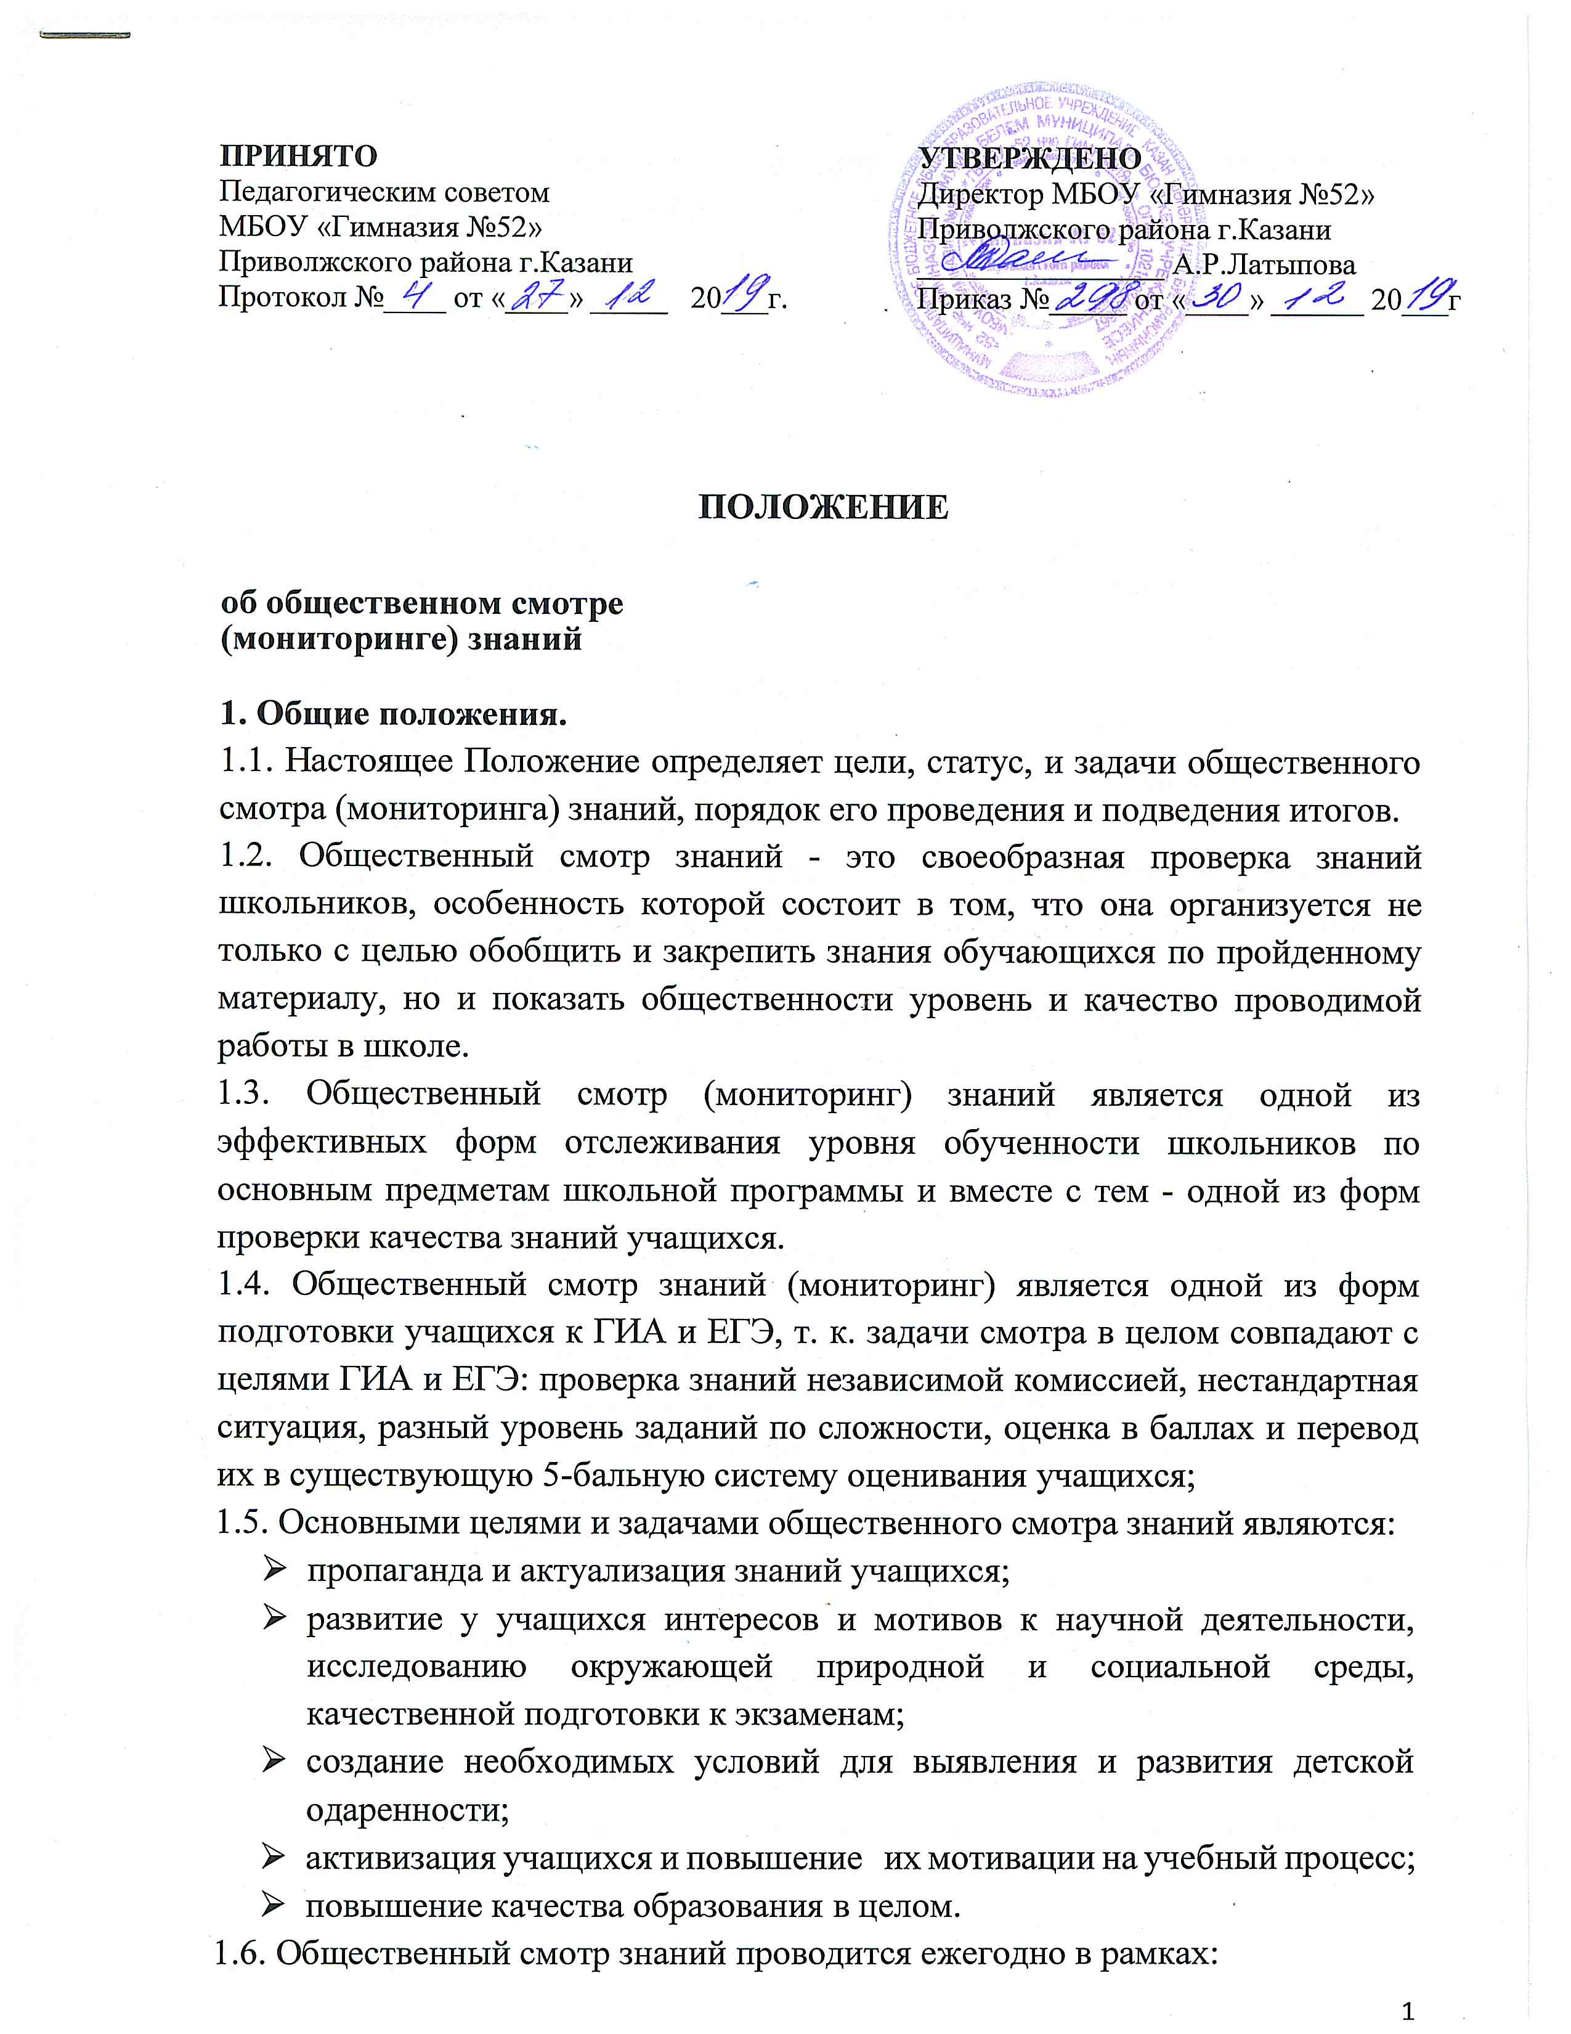

- школьного этапа предметных олимпиад (см. Положение «О школьных предметных олимпиадах);
- научно-практической конференции (см. Положение «О школьной научно-практической конференции «Я открываю мир»)
- предметных недель
- смотра (мониторинга) знаний

2. Общественный смотр знаний (мониторинг).
2.1. Система общественных смотров знаний является открытой общественной формой определения уровня обученности учащихся.
2.2. Смотр знаний проводиться среди учащихся 5-10 классов; периодичность: 2 раза в год (октябрь, март)
2.3. Смотр (мониторинг) проводится в каждом классе по одному из предметов, входящих в учебный план МБОУ «Гимназия №52» по утвержденному графику.
2.4. Учебный предмет в каждом классе определяется на усмотрение ШМО либо администрацией школы, исходя из анализа качества и успеваемости по тому или иному предмету или классу.
2.5. На каждом смотре (мониторинге) присутствуют члены родительских комитетов класса, родители учащихся, классный руководитель.
2.6. Знания учащихся проверяет и оценивает не только учитель - предметник, ведущий данную учебную дисциплину в конкретном классе, но и независимая комиссия:
-учителя - предметники соответствующего методического объединения школы;
-руководитель методического объединения соответствующего цикла;
-зам. директора по УР по данному предметному направлению.
2.7. Смотр знаний (мониторинг) проходит в устной форме по билетам, разработанными и утвержденными на заседаниях ШМО за 2 недели до начала проведения смотра.
2.8. О дате проведении смотра учащимся сообщается за 2 недели, сообщаются цель и задачи зачёта, раздаются билеты для подготовки (в каждом билете не более 3-х вопросов, состоящих из теоретической и практической части)
2.9. Классный руководитель за две недели до проведения смотра сообщает родителям (законным представителям) учащихся о сроках проведения и о содержании билетов.

